Hangi datanın içerisine eklenecek ise önecelikle o data seçilir.
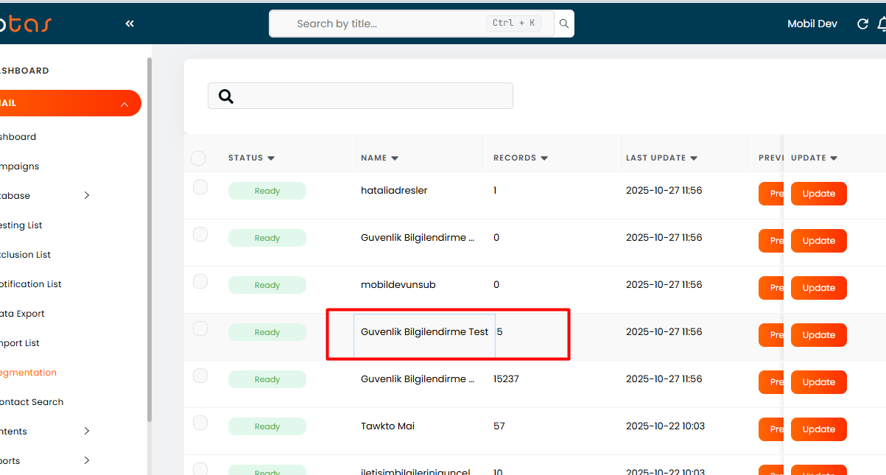

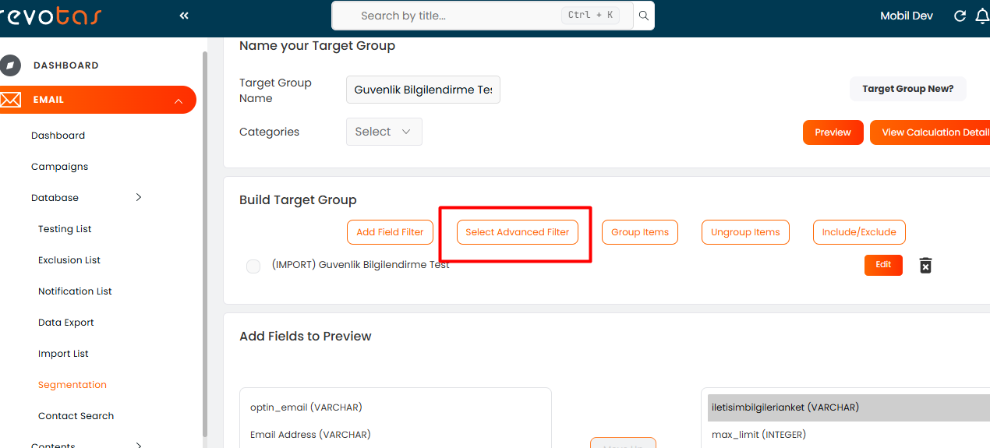

İçene ekleyeceğiniz datayı seçip kaydediyorsunuz.
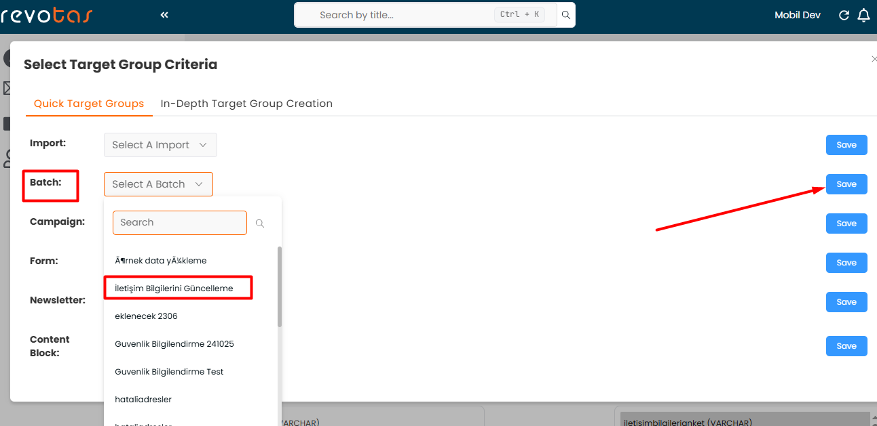

Eklenecek olan data seçildikten sonra aşağıda işaretlenen alandan or seçip seva& update seçilerek kaydedilir.
